|  | **UNIVERSIDAD DON BOSCO**  **FACULTAD DE INGENERÍA**  **ESCUELA DE COMPUTACIÓN** |
| --- | --- |
| **CICLO 01-2022** | **GUIA DE LABORATORIO Nº 1** |
| **Nombre de la práctica:** Repaso de HTML y CSS  **Lugar de ejecución:** Laboratorio de Informática  **Tiempo estimado:** 2 horas  **Materia:** Lenguajes Interpretados en el Servidor |

| **I. Objetivos** |
| --- |

Que el estudiante sea capaz de:

1. Identificar la estructura básica de un documento web.
2. Aplicar reglas de estilo CSS a los elementos HTML para implementarlo en la presentación de la página Web.

| **II. Introducción Teórica** |
| --- |

**¿Qué es HTML?**

HTML son las siglas de HyperText Markup Language, que significa, en español, Lenguaje de Marcas de Hipertexto. El concepto de hipertexto apareció por 1965, basado en la idea general de unos elementos de texto especiales dentro de un documento que permitieran enlazar con otra parte de ese mismo documento, o con otro documento diferente.

La idea original era poder transferir y compartir recursos a través de Internet. Esto implicaba nuevas formas de comunicación entre equipos informáticos, y así, la CERN (Consejo Europeo para la Investigación Nuclear), junto con otras instituciones, implementaron la tecnología de base para que esto fuera posible. Lo primero fue el protocolo de red específico, que se denominó http (HyperText Transfer Protocol), que permitiría transferir de forma adecuada los diferentes documentos de hipertexto. Lo segundo, fue desarrollar un mecanismo de identificación de los recursos, esto se plasmó en lo que hoy conocemos como URL (Uniform Resource Lacator), o Identificador Uniforme de Recursos. Este URL indica tanto la localización exacta del recurso, así como, el protocolo necesario para su transferencia. La forma genérica de una URL es la siguiente:

Protocolo://www.servidor.dominio/carpeta/página.html

Un ejemplo concreto sería:

<http://www.udb.edu.sv/biblioteca/catalogo.html>

**¿Qué es CSS?**

**CSS:** Cascade StyleSheet. En español, Hojas de Estilo en Cascada.

Una **hoja de estilo** es un conjunto de instrucciones que definen la apariencia de los diversos elementos HTML en una página Web. Permite separar el contenido de la página de la presentación final que tendrá en el navegador.

En términos sencillos, CSS es un lenguaje que trabaja junto con HTML para proveer estilos visuales a los elementos del documento, como tamaño, color, fondo, bordes, etc…

**Sintaxis de una regla de estilo**

Una regla de estilo se compone de dos partes fundamentales: **un selector y una declaración**. A su vez, cada declaración se compone de otras dos partes: **Una propiedad y un valor**.

En el siguiente ejemplo se ilustran los elementos básicos de una regla CSS:

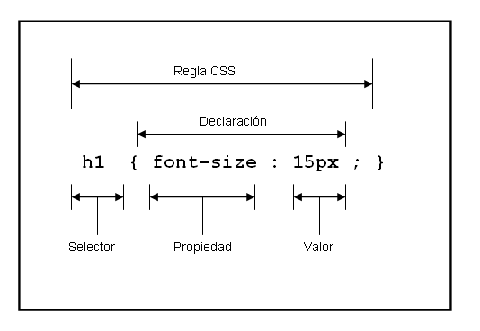

Los términos de la sintaxis hacen referencia a lo siguiente:

* **Regla:** Cada uno de los estilos que componen una hoja de estilo CSS. Cada regla incluye un selector, una llave de apertura { , una declaración y una llave de cierre } .
* **Selector:** Con él se indica a que elemento o elementos HTML se aplicará la regla CSS.
* **Declaración:** Suma de una propiedad y un valor. Con ellos se asignan los estilos que se aplican al elemento o elementos señalados en el selector.
* **Propiedad:** Características específicas de unos elementos que están sujetas a ser modificadas.
* **Valor:** Los valores con los que es posible modificar una propiedad.

Por ejemplo, una regla de estilo básica sería la siguiente:

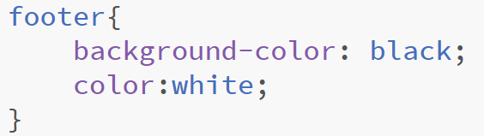

En este ejemplo se crea una regla que dota de un diseño específico al pie de página (**footer**). En concreto la regla especifica que el color de fondo (**background-color**) del **footer** será negro (**black**) y el color del texto (**color**) será blanco (white).

**¿Cómo incluir css en un archivo html?**

Existen tres métodos para incluir reglas de estilo CSS dentro de un documento HTML:

1. Incluir CSS en el mismo documento HTML
2. Definir CSS en un archivo externo
3. Incluir CSS en los elementos HTML

| **III. Requerimientos** |
| --- |

| **Nº** | **Cantidad** | **Descripción** |
| --- | --- | --- |
| 1 | 1 | PC con uno de los editores de páginas Web: Sublime Text, Brackets, Notepad ++, BlueFish y HTML Kit y cualquiera de los navegadores siguiente: Internet Explorer 7 u 8, Firefox (última versión disponible), Google Chrome (última versión disponible), Opera (última versión disponible), Safari (última versión disponible). |
| 2 | 1 | Guía 1 |
| 3 | 1 | Memoria USB |

| **IV. Procedimiento** |
| --- |

**Ejercicio 1. Usando estilos CSS embebidos en las etiquetas HTML.**

1. Cuando cargue el sistema operativo, crear una carpeta en Mis Documentos con el nombre: **NºCarnet_Guia1,** Nota: Cambiar NºCarnet por su número de carnet de la Universidad.
2. Dentro de la carpeta creada en el paso anterior, crear una carpeta llamada “css”.
3. Dar clic en el botón inicio de Windows.
4. Ir a todos los programas y hacer clic en **Sublime Text.**
5. Abrir en Sublime Text la carpeta creada en el paso 1 mediante la opción “**File>Open Folder**” del menú ubicado en la parte superior de la ventana.
6. Crear un nuevo archivo dando click derecho sobre el nombre de la carpeta y seleccionando la opción “**New File**”.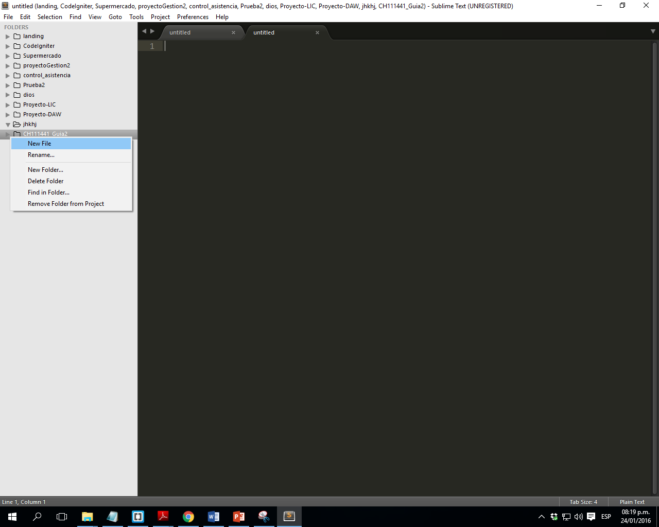
7. Dar clic en la opción “**File>Save**” (o Ctrl+s) para guardar el archivo. Guarde el archivo con el nombre **“estilos_embebidos.html”.**
8. Escribir la estructura básica de un documento HTML en el archivo creado en el paso anterior.

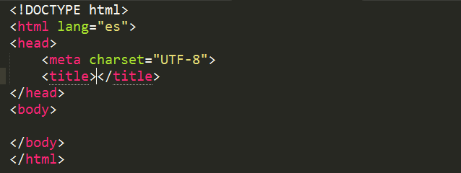

1. Colocar como título de la página (etiqueta **<title>**) el texto “**Estilos embebidos**”.



1. Consiga que el fondo de la página web tenga un color celeste. Para ello deberá agregar la propiedad style en la etiqueta body de su página web. La etiqueta body de apertura tiene que lucir de la siguiente manera.



1. Abra la página web en el navegador de su preferencia y constate que el color de fondo de la página sea celeste.
2. Digitar el siguiente código HTML dentro del cuerpo (body) de la página web.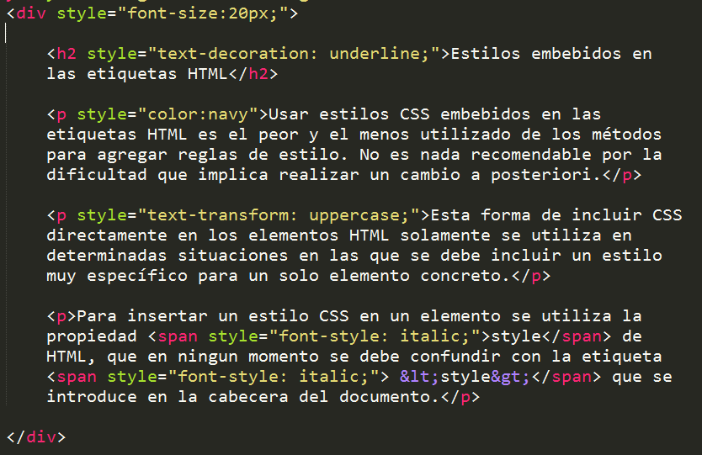



1. Visualizar los resultados en su navegador de preferencia.

**Nota: para ayudar a resolver los siguientes puntos descargue de los recursos de la guía un pdf llamado: Propiedades CSS**

1. Realizar los cambios necesarios para que el encabezado h2 de la página se muestre con un color de letra blanco.
2. Realizar los cambios necesarios para que el texto del primer párrafo se muestre en negrita (bold).
3. Realizar los cambios necesarios para que el texto del segundo párrafo se muestre justificado.
4. Realizar los cambios necesarios para que el texto del tercer párrafo tenga un tamaño de 12 pixeles.
5. Visualizar los resultados en el navegador de su preferencia.

**Ejercicio 2. Incluyendo reglas css mediante la etiqueta style.**

1. Crear un nuevo archivo dentro de su carpeta de trabajo y nombrarlo “ejemplo2.html”
2. Escribir la estructura básica HTML dentro del archivo creado en el paso anterior.
3. Colocar como título de la página (etiqueta **<title>**) el texto “**Usando la etiqueta style**”.



1. Agregar el siguiente código dentro del cuerpo (body) de la pagina web.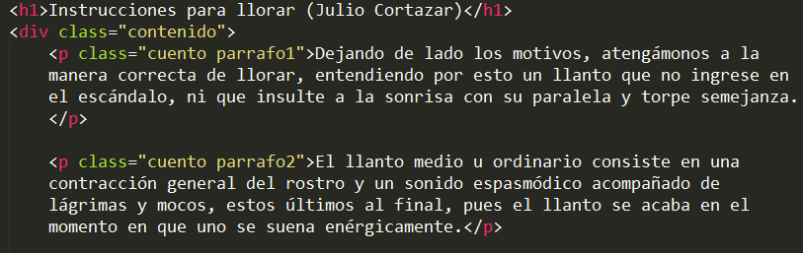

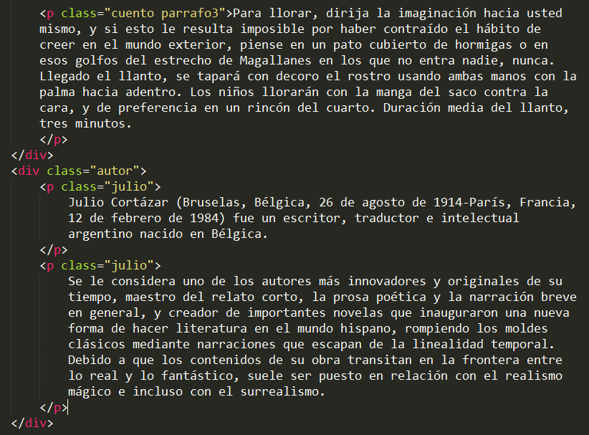

1. Coloque la etiqueta style dentro del head de la pagina web. Todas las reglas de estilo se colocaran dentro de esta etiqueta. El head de su pagina debería lucir de la siguiente manera:

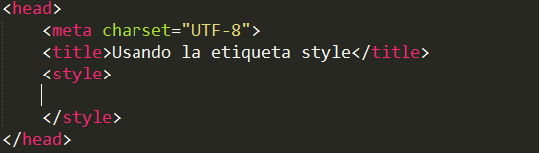

1. Agregar la siguiente regla de estilo y visualizar los cambios en el navegador.

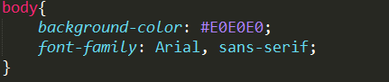

Notese que esta regla hace que la pagina web tenga un fondo de color gris claro y que todo el texto del sitio se muestra en la tipografia Arial o en cualquier otra fuente de tipo sans-serif.

1. Agregar la siguiente regla de estilo y visualizar los resultados en el navegador.

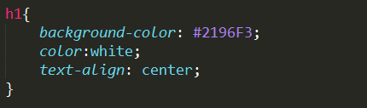

Note que esta regla hace que el encabezado h1 se muestre con un fondo azul, un color de fuente blanco y centrado.

1. A continuación, agregaremos las reglas de estilo que permitirán que el div con la clase “contenido” se muestre centrado y cubriendo el 80% de la pantalla.

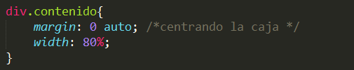

1. Realice el procedimiento necesario para que el texto de los parrafos se muestre con un tamaño de 18 pixeles.
2. La siguiente regla de estilo tiene por objetivo que el texto de los elementos con la clase “cuento” se muestre en color navy y justificado. Agregue estas reglas de estilo y visualice los cambios en el navegador.

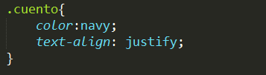

1. Agregar las siguientes reglas de estilo y visualizar los cambios en el navegador

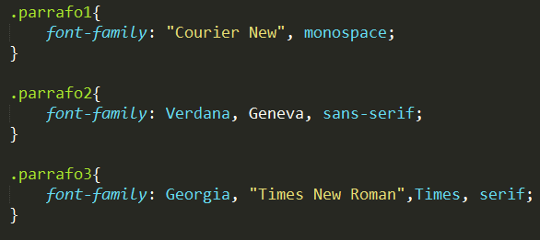

¿Qué cambios se produjeron como resultado de la inclusión de la regla de estilo anterior?

1. Agregar las siguientes reglas de estilo y visualizar los cambios en el navegador.

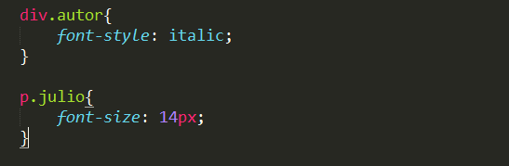

Preguntese, ¿A qué elementos del documentos HTML está afectando dichas reglas?

**Ejercicio 3. Usando reglas CSS definidas en archivos externos**

1. Crear un nuevo archivo dentro de su carpeta de trabajo y nombrarlo “pensamientos.html”
2. Crear la siguiente estructura HTML dentro del archivo creado en el paso anterior.

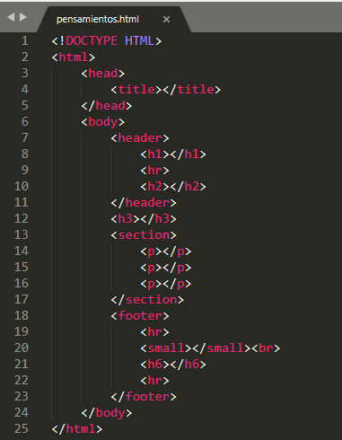

1. Agregar la siguiente etiqueta dentro del head de la pagina web



¿Tiene claro para qué sirve esta etiqueta? Consulte con su instructor en caso contrario.

1. Modificar el contenido de las etiquetas HTML de su página web de forma que cumplan con las siguientes especificaciones:

**<title>:** Pensamientos.

**<h1>:** Bienvenidos a mi página web.

**<h2>:** Tiempo de reflexión.

**<h3>:** Pensamientos.

**<p>:** 3 Párrafos de pensamientos reflexivos *(texto a elegir por el estudiante).*

**<small>:** Copyright 2016.

**<h6>** Desarrollado por: *nombre del estudiante.*

1. Crear un nuevo archivo y guardarlo en la carpeta css con el nombre **style.css**
2. Vincule la hoja de estilo creada en el paso anterior con su pagina web agregando el siguiente código dentro del head de su documento HTML.



1. Aplicar las reglas de estilo necesarias para lograr que la página se muestre de la siguiente forma:

* **Color de fondo:** negro.
* **Color de la tipografía:** blanco.
* **header:** centrado.
* **h3:** texto cursivo.
* **section:** tipo de tipografía Helvetica, tamaño de letra 12pt, texto justificado.
* **footer**: centrado.

**NOTA:** Estas reglas de estilo deben agregarse en el archivo style.css creado en el paso 5.

1. Guardar los cambios y visualizar el resultado obtenido en el navegador de su preferencia. El resultado obtenido debería ser similar al siguiente:

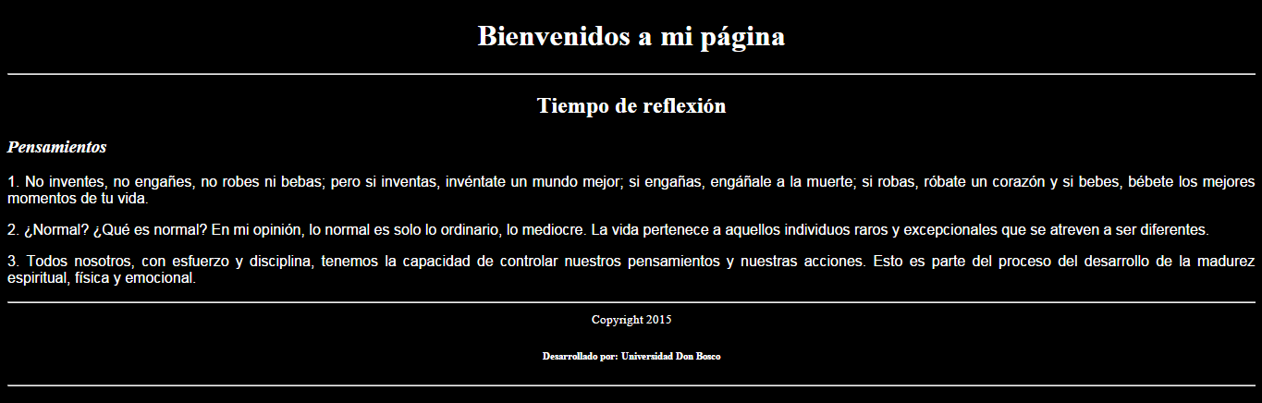

| **V. Ejercicios complementarios** |
| --- |

1. Realice las modificaciones necesarias para que el ejemplo 1 de la guía no utilice estilos definidos en el mismo documento HTML sino que las reglas de estilo estén en un archivo externo llamado **estilos1.css**
2. Realice las modificaciones necesarias para que el ejemplo 2 de la guía no utilice estilos definidos en el mismo documento HTML sino que las reglas de estilo estén en un archivo externo llamado **estilos2.css**
3. Diseñe una página web que contenga su información acerca de las inscripciones de este ciclo (Materias, unidades uv, matricula, grupos, salones profesores etc.) Aplicar las etiquetas necesarias y estilo para crear su página Web

**El instructor evaluará el desempeño de su trabajo dentro la clase. Estos ejercicios se evaluarán en la misma hora de clase.**

**VI. Análisis de resultados**

**Para la próxima semana**

1. Realice una página web que contenga información sobre sus pasatiempos favoritos la cual se creará con las etiquetas HTML y propiedades CSS vistas en las dos primeras prácticas como, por ejemplo: párrafos, colores de texto, color de fondo, saltos de líneas, imágenes, etc. En este ejercicio se debe hacer uso de clases e id’s. Las reglas de estilo deberán definirse en una hoja de estilo externa la cual deberá vincularse al documento HTML.
2. Crear una página Web que muestre sobre el tema de Inteligencia artificial y mediante el uso de reglas de estilo definidas en un archivo externo se obtenga un resultado de alta calidad estética. Para este ejercicio deberá hacer uso de colores de fondo, colores de fuente, tipos de fuente y otras propiedades relacionadas con texto además de todos los tipos de selectores vistos en clase. Deberá crearse una UNICA hoja de estilo la cual deberá vincularse con cada uno de los documentos HTML creados.

**V. Bibliografía**

**Para la próxima semana**

* Julie C. Meloni. HTML5, CSS3 y JavaScript. Editorial Anaya Multimedia/SAMS. 2da Edición. Mayo 2015. Madrid, España.
* Alexis Goldstein, Louis Lazaris y Estrelle Weyl. Manual Imprescindible HTML5 y CSS3. Editorial Anaya Multimedia/Sitepoint. 1a. Edición. Noviembre 2011, Madrid España.
* Thomas A. Powell. HTML 4.0 Manual de Referencia. Traducción de la 3ra Edición en Inglés. Editorial,McGraw Hill Osborne. 2001. Madrid, España.